惊蛰时节，香港再踏新征程！

原创 有里儿有面 [有理儿有面](javascript:void(0);)

**有理儿有面**

微信号 youli-youmian

功能介绍 你说是不是

2021-03-06[原文](https://mp.weixin.qq.com/s?__biz=Mzg3MjEyMTYyNg==&mid=2247525408&idx=1&sn=c2a02efeff4d0488cff608cff9e44e89&chksm=cef63055f981b9432901ae9af7863d76fe3eb381273efd6b863f6a4a9f4325b4e5af7ae12fdf&scene=27#wechat_redirect&cpage=45) 发表于

收录于合集





**全文共2130字，图片18张，预计阅读时间为6分钟。**

**文章首发于“有理儿有面”（youli-youmian），欢迎大家在朋友圈和微信群转发。**

**公众号及其他平台转载请在后台留言。**



▼

3月4日晚，十三届全国人大四次会议议程公布。其中，“审议完善香港选举制度决定草案”被列入第七项议程！

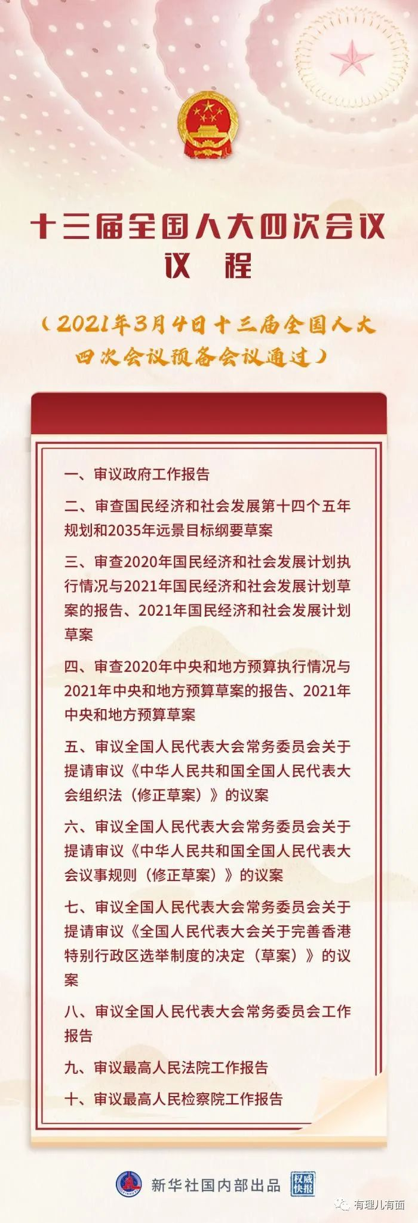

3月5日上午，全国人大常委会副委员长王晨在介绍草案时表示，要完善香港的选举制度，要调整优化选举委员会，同时要修改行政长官及立法会的产生办法，除继续选举特首外，赋予选委会选举较大比例立法会议员，以及直接参与提名参选立法会议员的职能，等等。

国家要修改完善香港选举制度，意味着“爱国者治港，乱港者出局”将成为香港的政治新生态！这，无疑是继香港国安法之后，惊蛰时节里，在乱港势力中炸响的又一记惊雷！

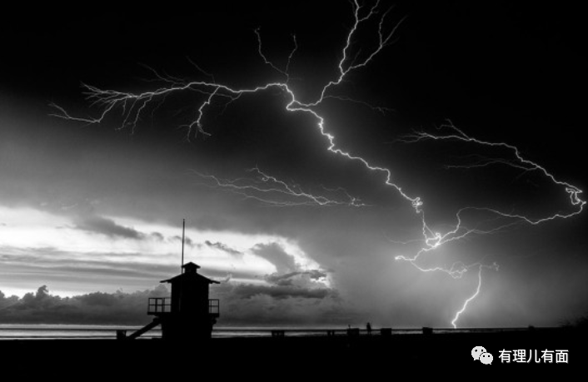

想想之前乱港分子费尽心思折腾“35+”非法初选，阴谋瘫痪特区政府，并妄图夺取特区管治权，结果最后搞成了锒铛入狱的“人生更精彩”！

而且，最近几天，47名乱港分子被以颠覆国家政权罪在香港法院提审过堂，没想到，这帮平时个个大言不惭要“抗争”的害虫，却在众目睽睽之下各种装死、痛哭流涕，更是招致网友们的穷追猛打和无尽戏谑！

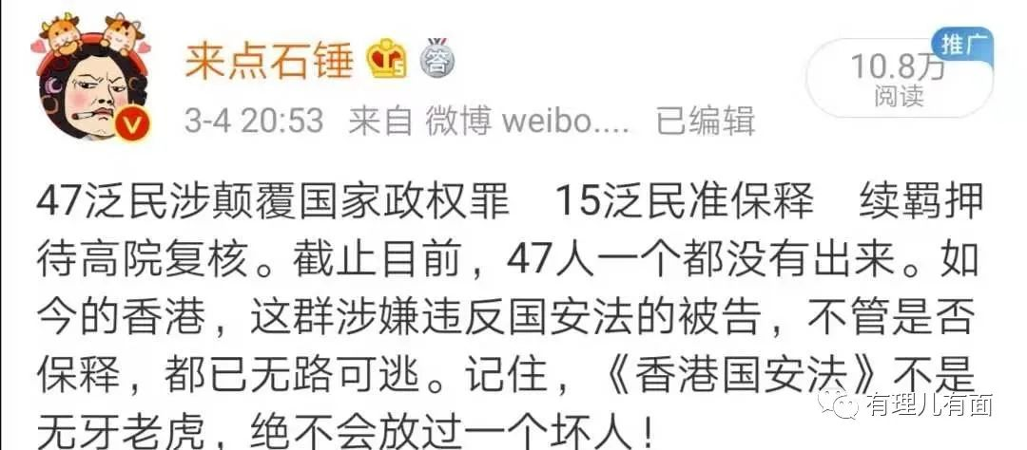

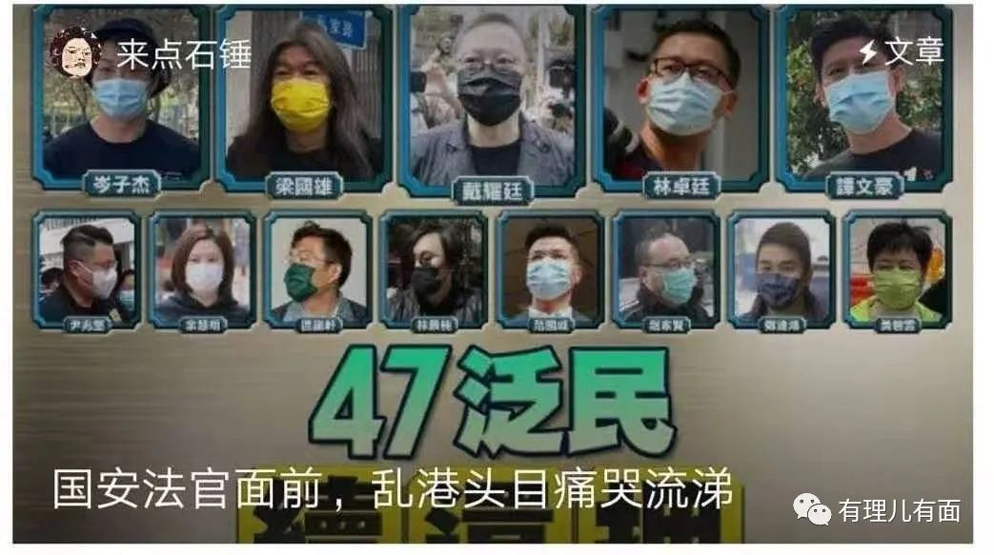

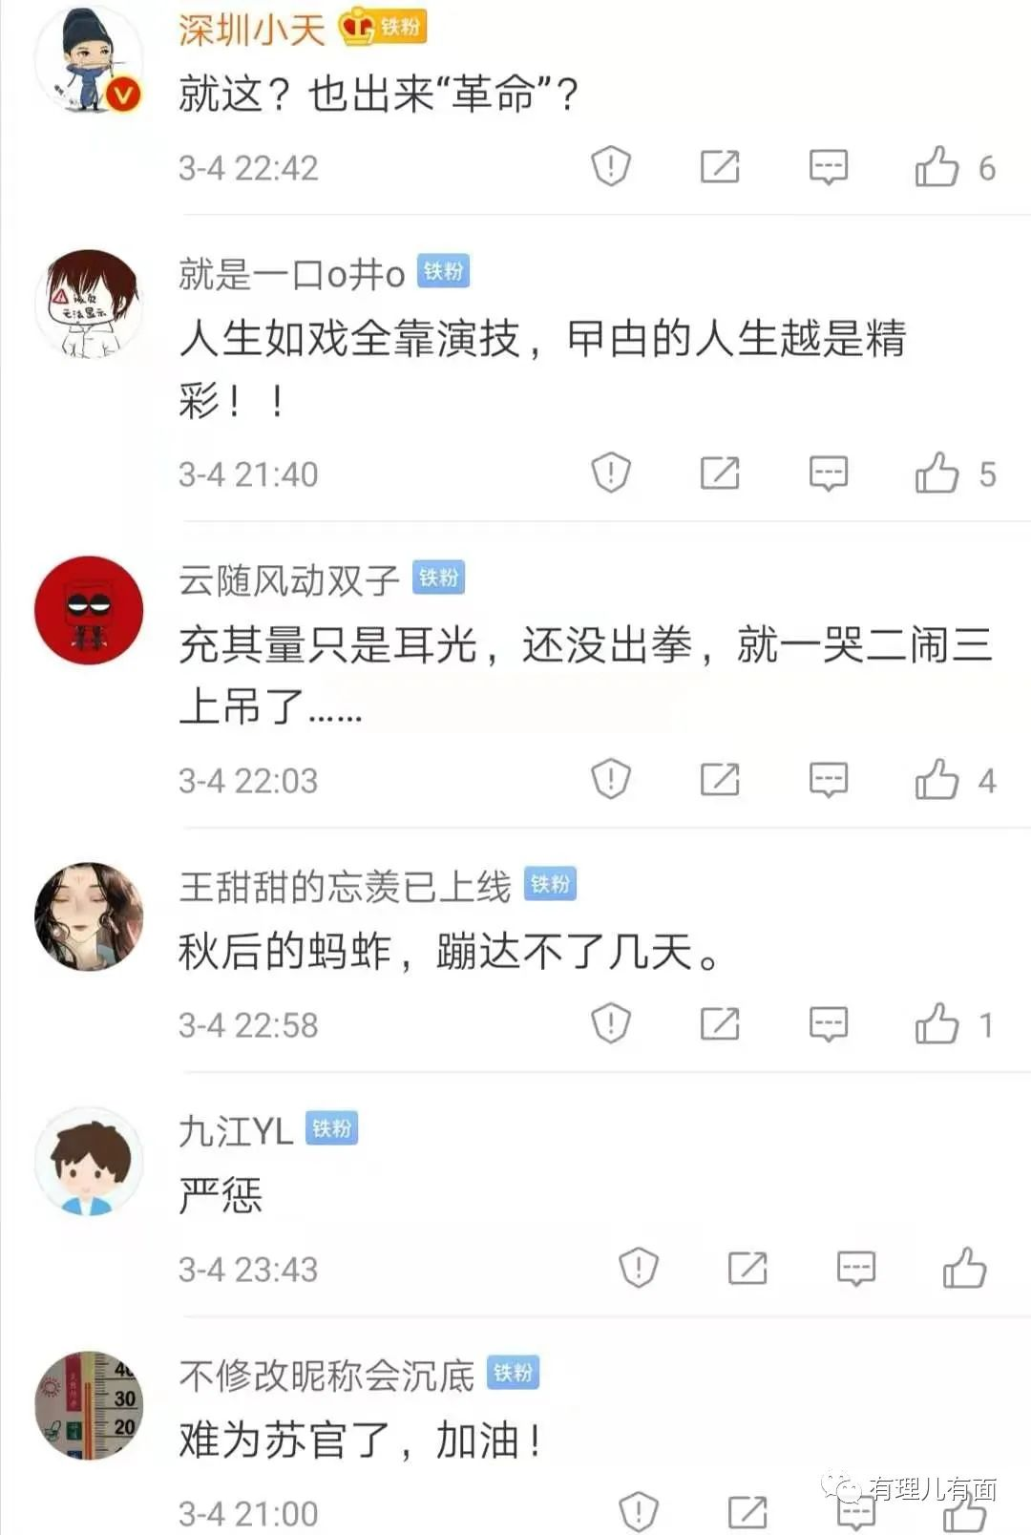

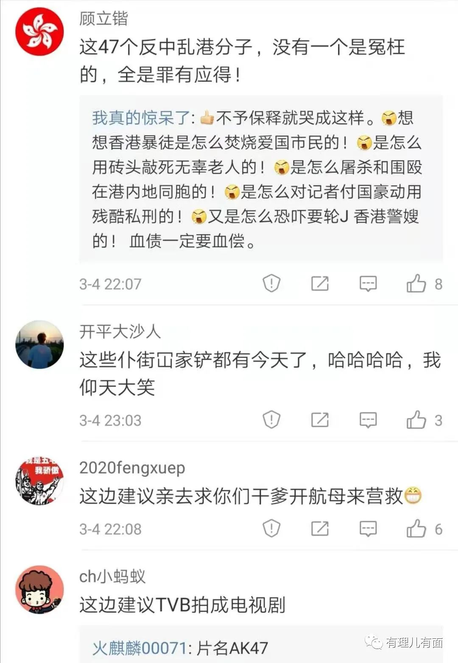

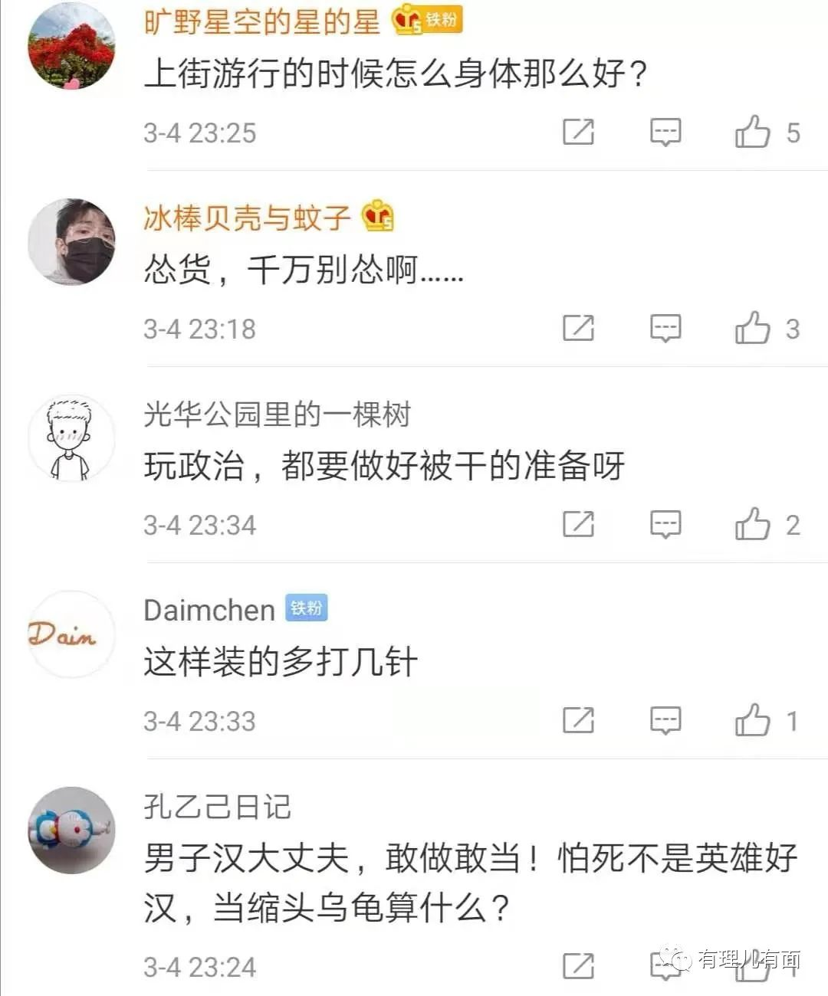

再看看3月5日，黎智英、李柱铭、李卓人、何俊仁、梁国雄、吴霭仪和何秀兰等7人，因被控一项组织未经批准集结及一项参与未经批准集结罪，又给押到区域法院提审。真是牢狱无涯，苦海无边，看看你们还继续乱港的勾当不？



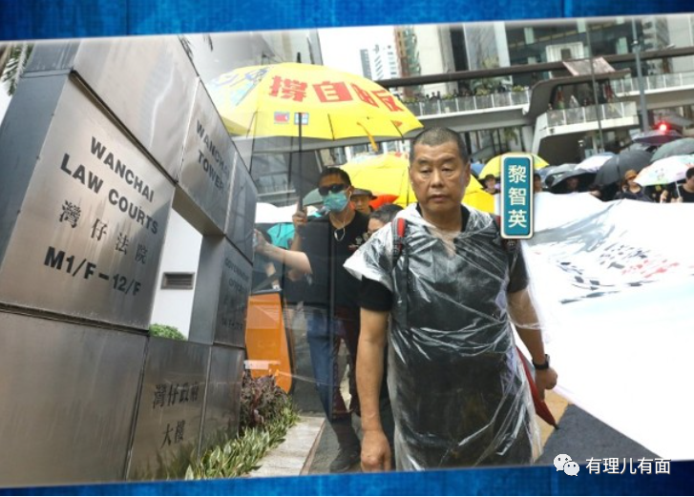

先抱个小板凳，瞅瞅网友绘制的大汉奸黎智英主演的“喜剧”海报吧！

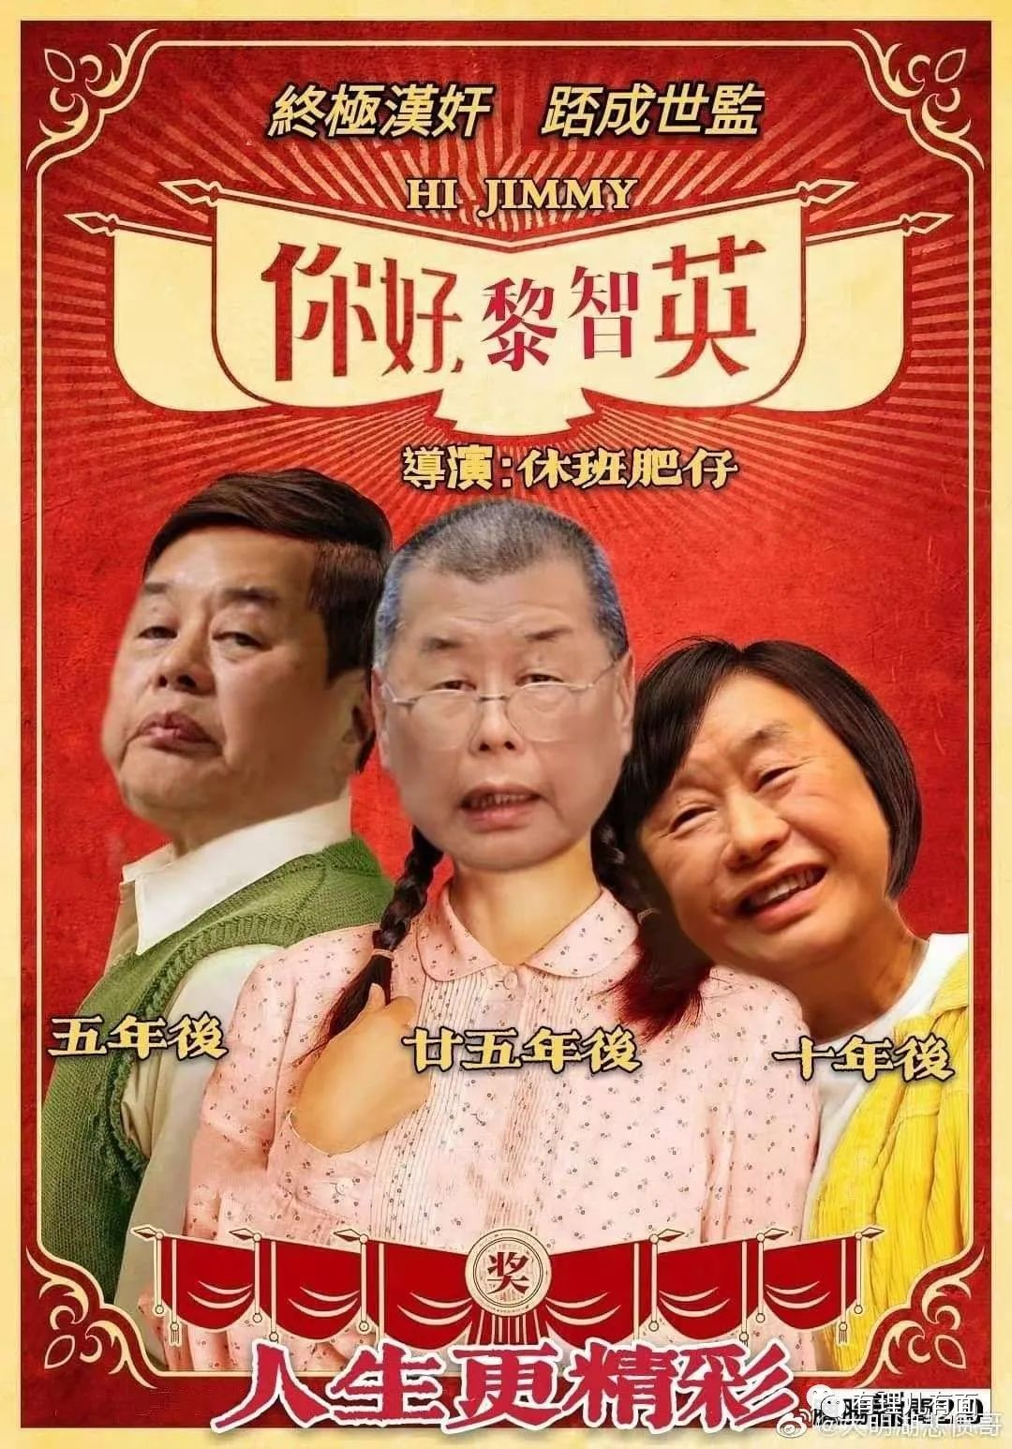

除了网友的嘲讽，网络上更多的，是对这帮反中乱港分子暴行的无名怒火，以及对他们清算、讨还血债的呼声！

一名叫高志森的香港导演，通过时间顺序对黑暴丑行进行了详细罗列：

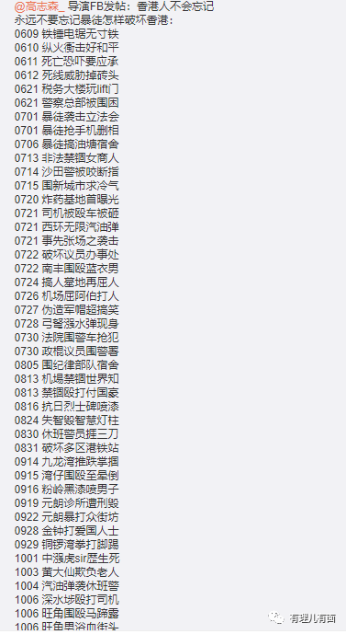

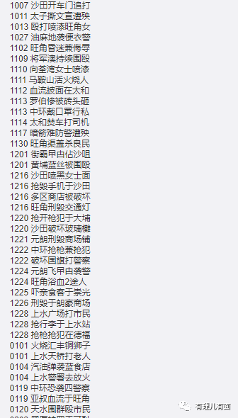

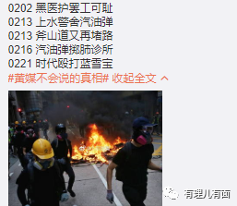

以及，贴文下一大批爱国网友的跟帖呼应和群情激昂：

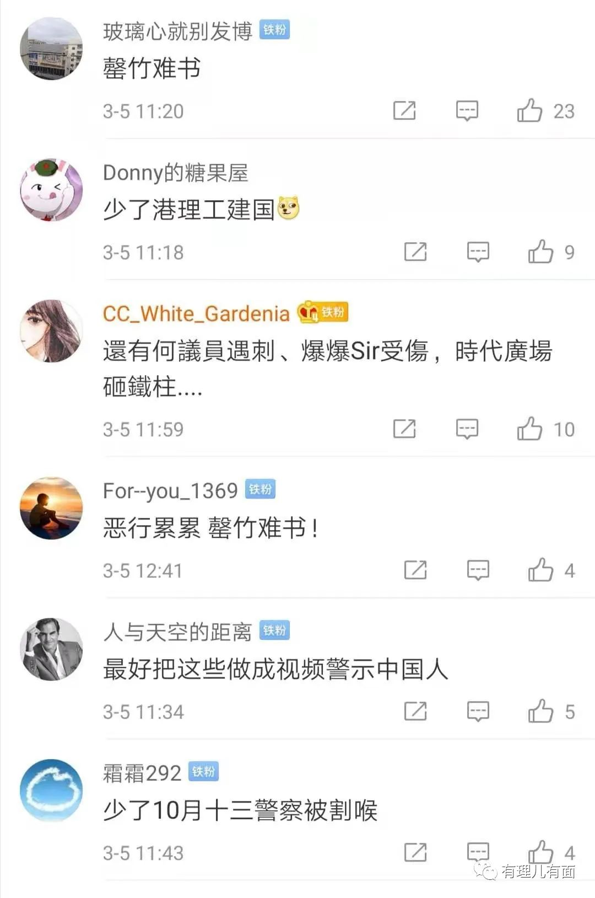

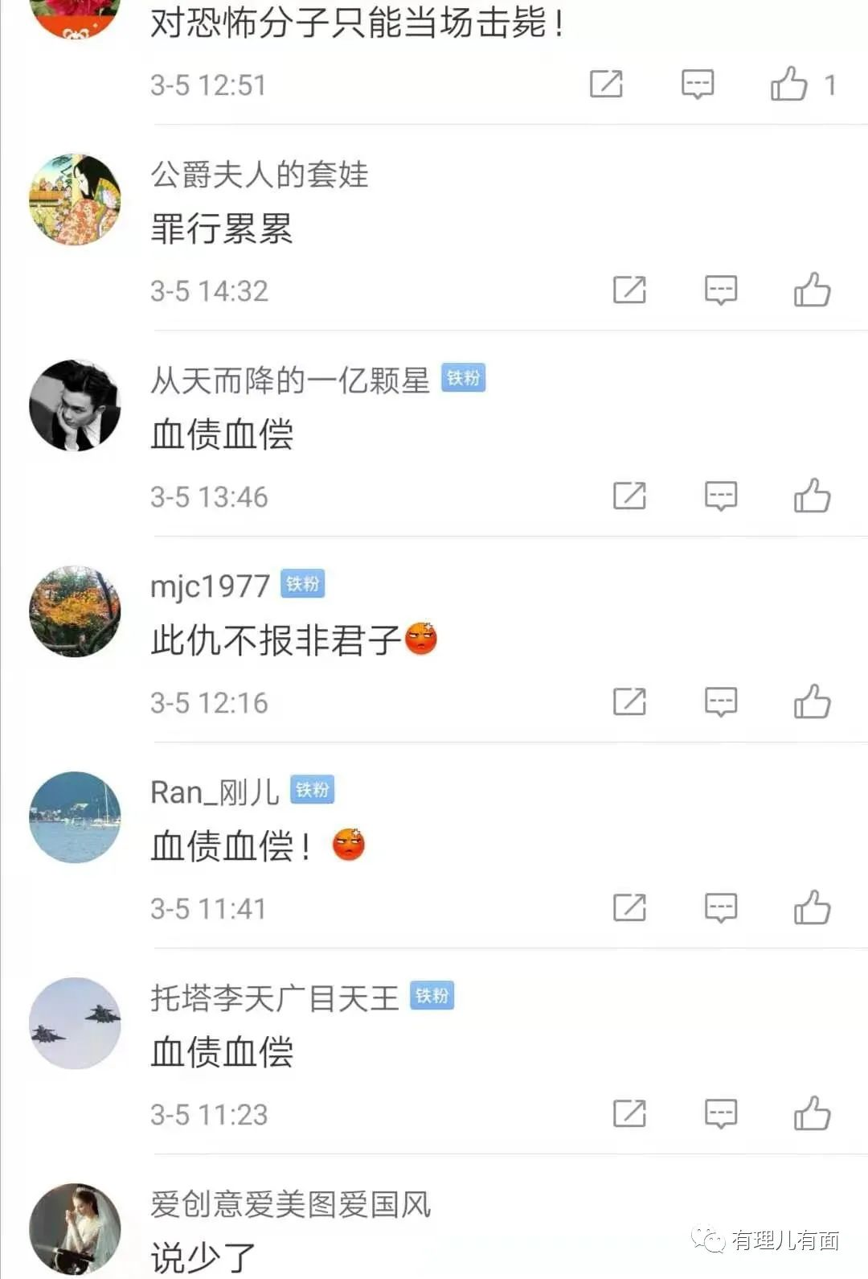

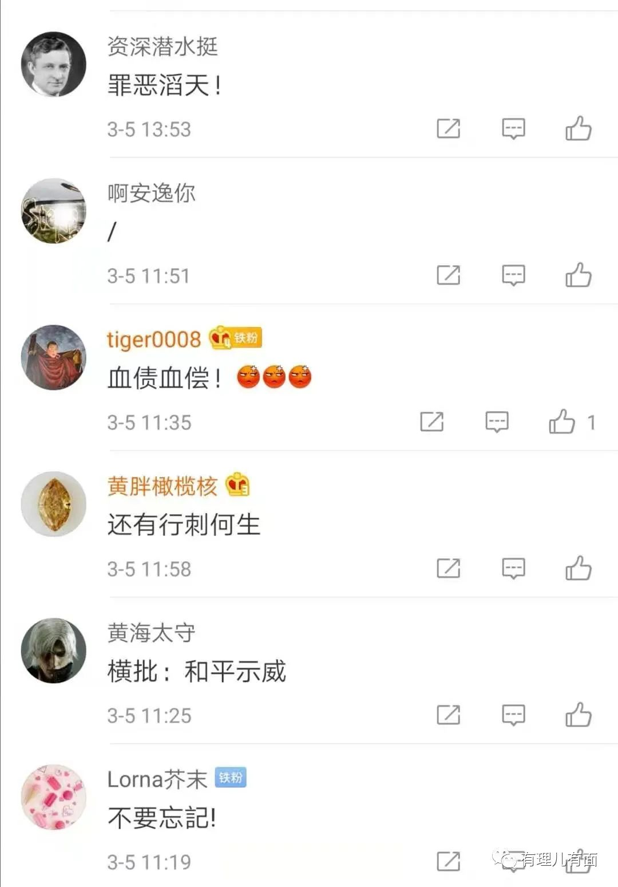

天若有情天亦老，人间正道是沧桑。有理哥早就隔空喊话，告诫这些数典忘祖、甘当美西方反华势力提线木偶的人：别看今天闹得欢，小心将来拉清单。这清单，人民群众可都记着呢！

再看看，这位爱国网友新近出炉的“五大清算，缺一不可”：

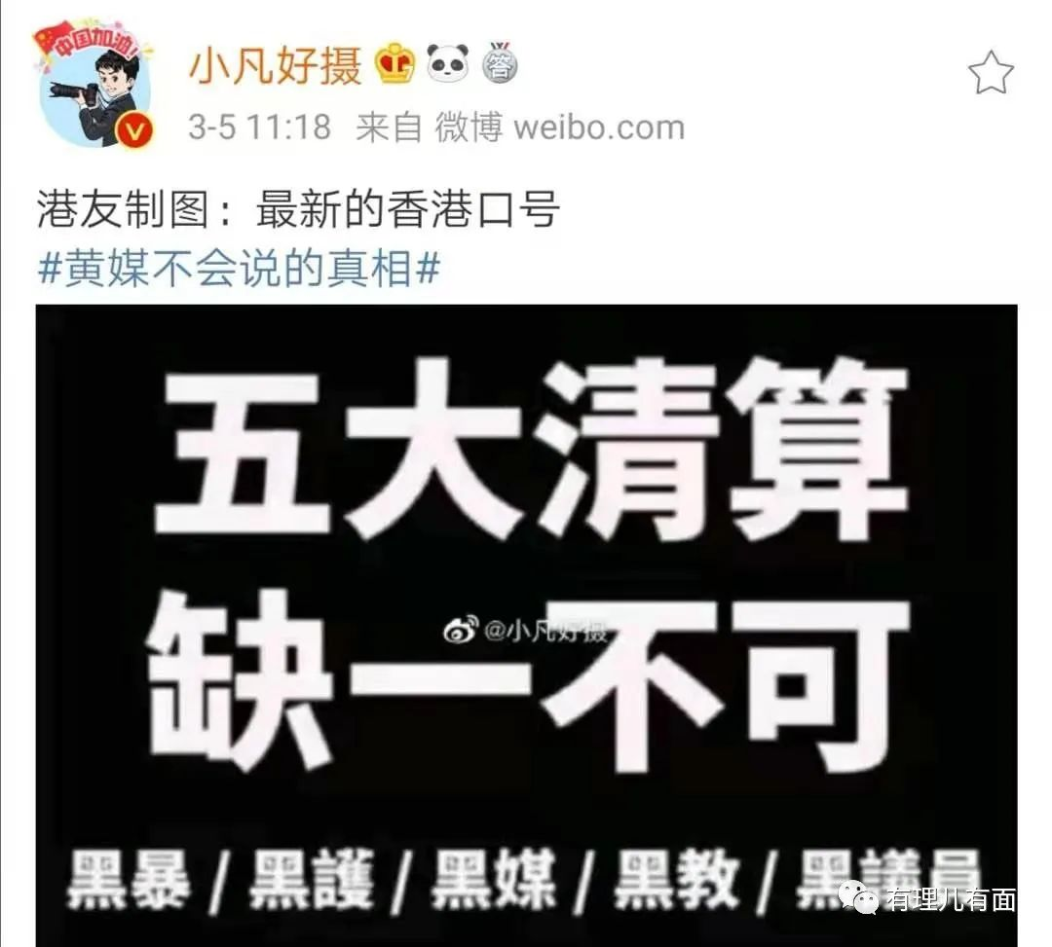

以及，网友热烈讨论后的意犹未尽：

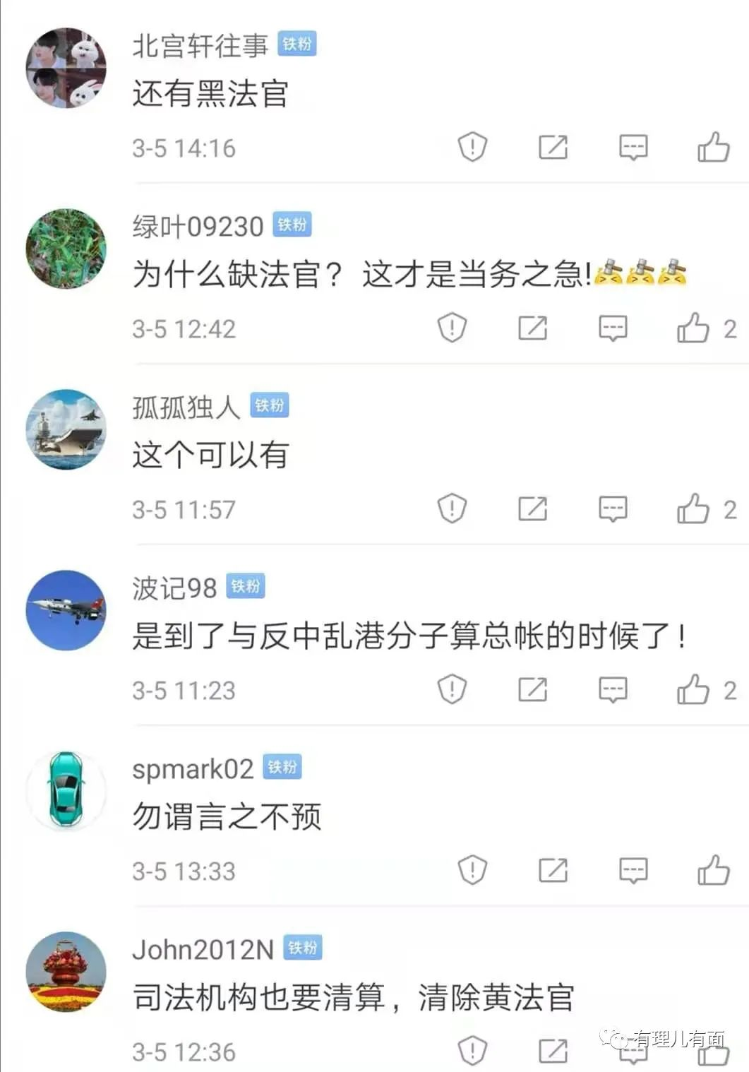

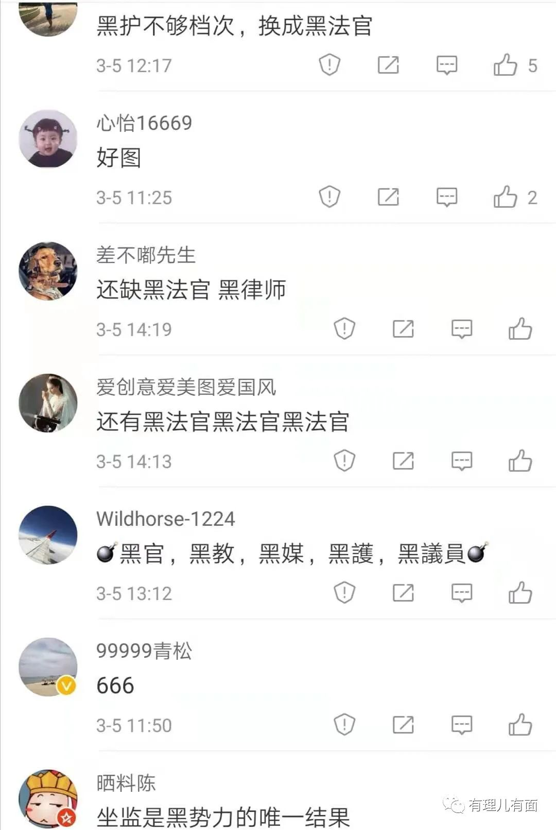

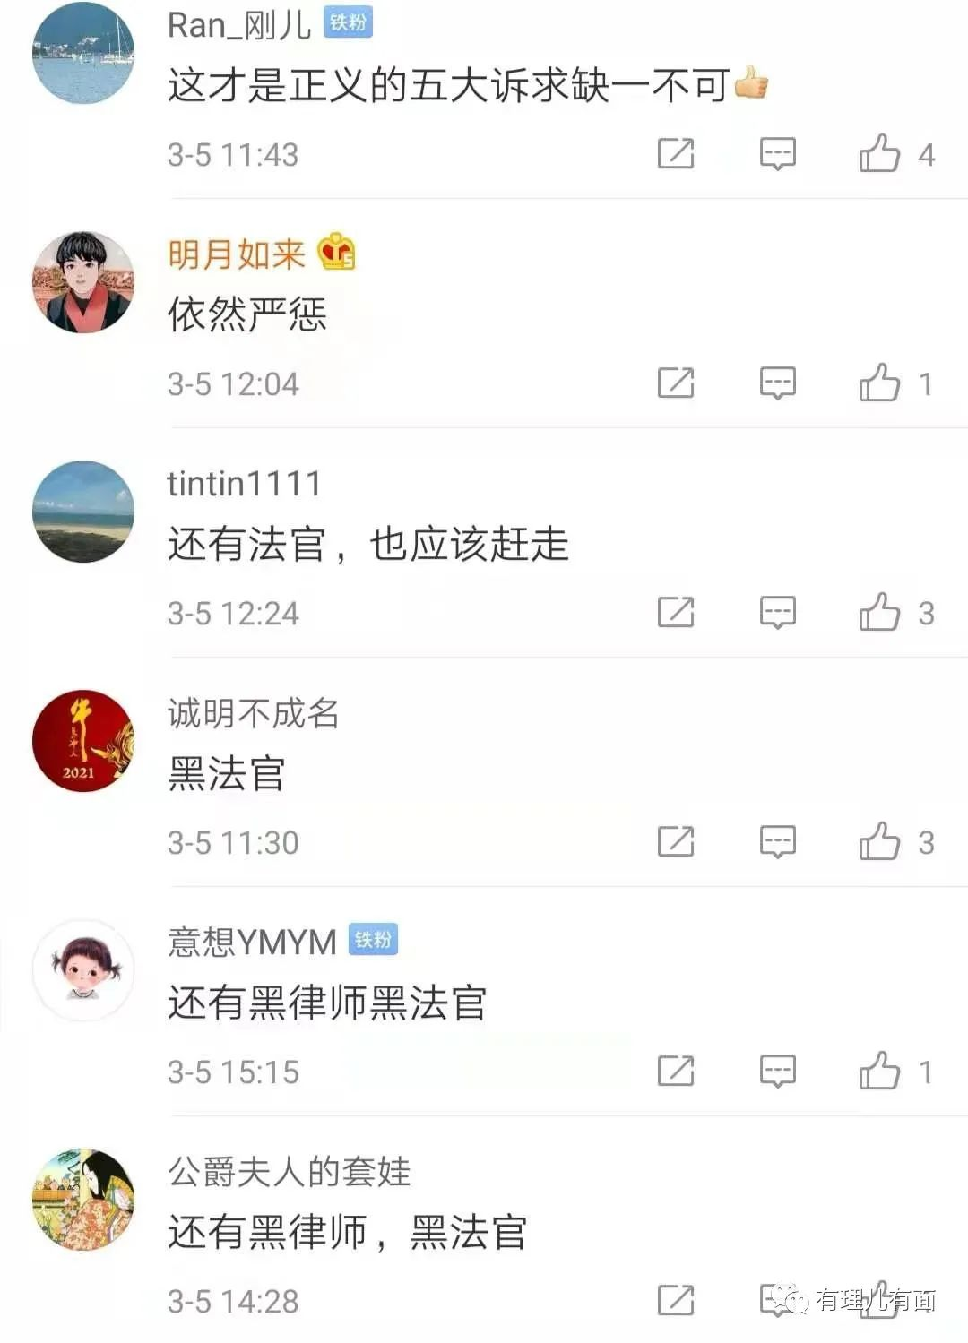

爱国网友对乱港势力清算的期待，无疑传递着人们对香港拨乱反正、走向再度繁荣的坚定信心，更体现出对中央政府出手从宪制层面完善香港特区选举制度的衷心拥护。

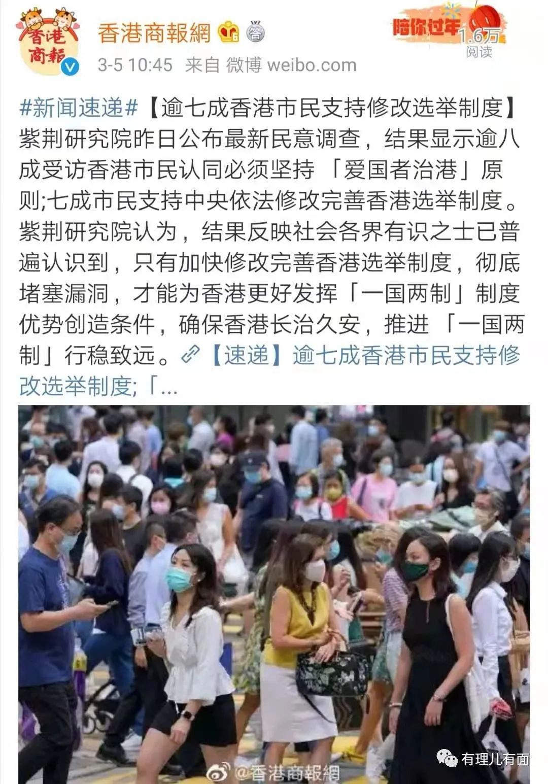

这样的心情和表达，与香港特首林郑月娥，以及其带领下的特区政府是一样的：

4日晚，林郑月娥通过脸书发文，深情回顾了她任职特首以来中央政府对香港的支持，特别是去年出台国安法对打击黑暴、稳定社会秩序产生的巨大作用，并对全国人大修改完善香港选举制度表示欢迎，对香港的未来充满信心！

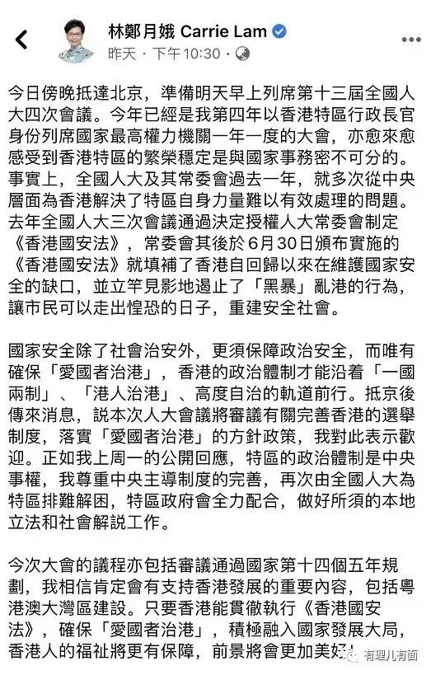

3月5日，特区政府发言人对外表示，要确保“一国两制”实践行稳致远，必须始终坚持“爱国者治港”，这是事关国家主权、安全和发展利益，事关香港长期繁荣稳定的根本原则；特区政府尊重中央在完善政治体制方面的主导权，并将全面配合。

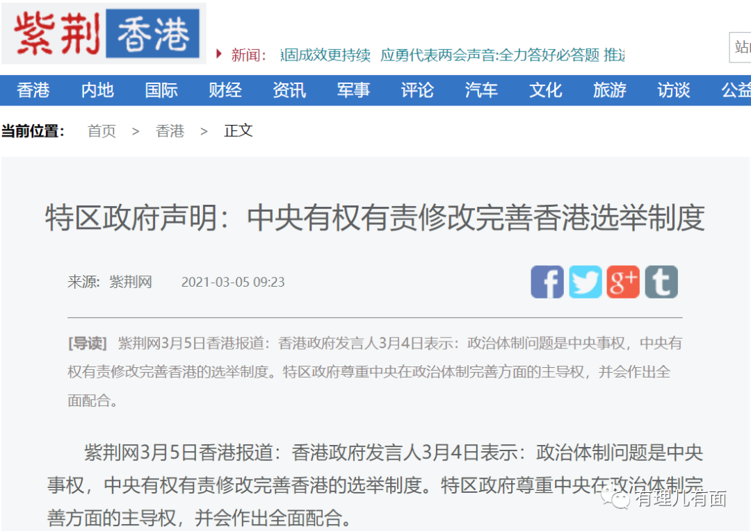

我们的胜利，就是敌人的失败。这个时候，它们当然要出来汪汪两声给自己壮壮胆：

3月5日，欧盟对外发表声明，称有关改革可能会对香港的民主原则与民选代表有深远的负面影响，是与香港以往的选举改革背道而驰，又指将违背《基本法》内有关推动特首选举和立法会选举达至普选的承诺。

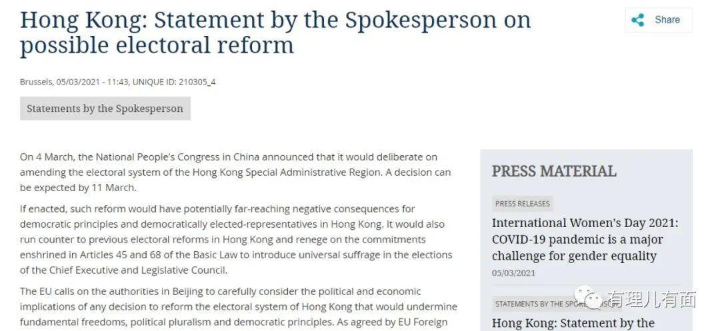

欧盟外交事务与安全政策发言人马斯拉里表示，欧盟呼吁中国慎重考虑任何改革香港选举制度的决定。她同时称，欧盟随时准备采取相应措施。

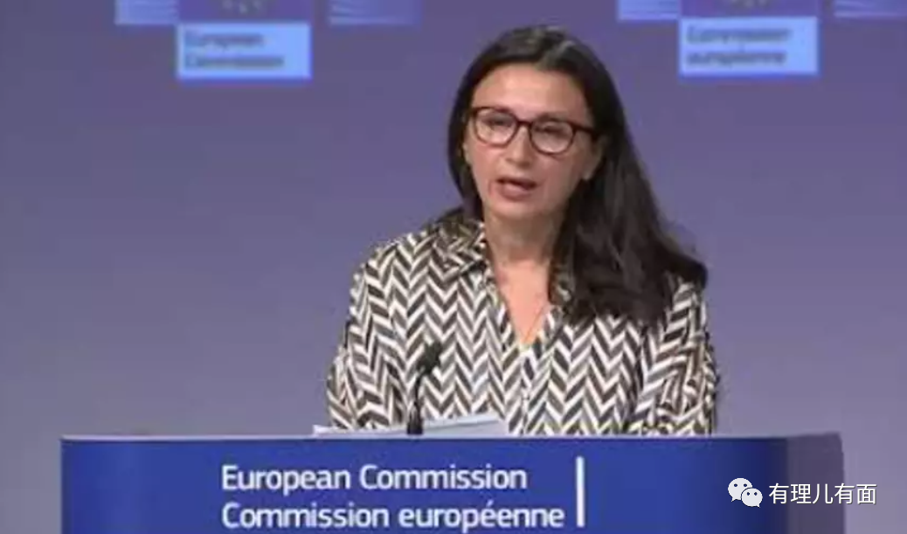

对于欧盟的无理指责，中国驻欧盟使团发言人当天就回怼了回去。

这些话通俗讲就是：中国全国人大从宪制层面对香港特别行政区选举制度作出决定，合理合情合法，你们没资格也没权力在这里瞎BB！

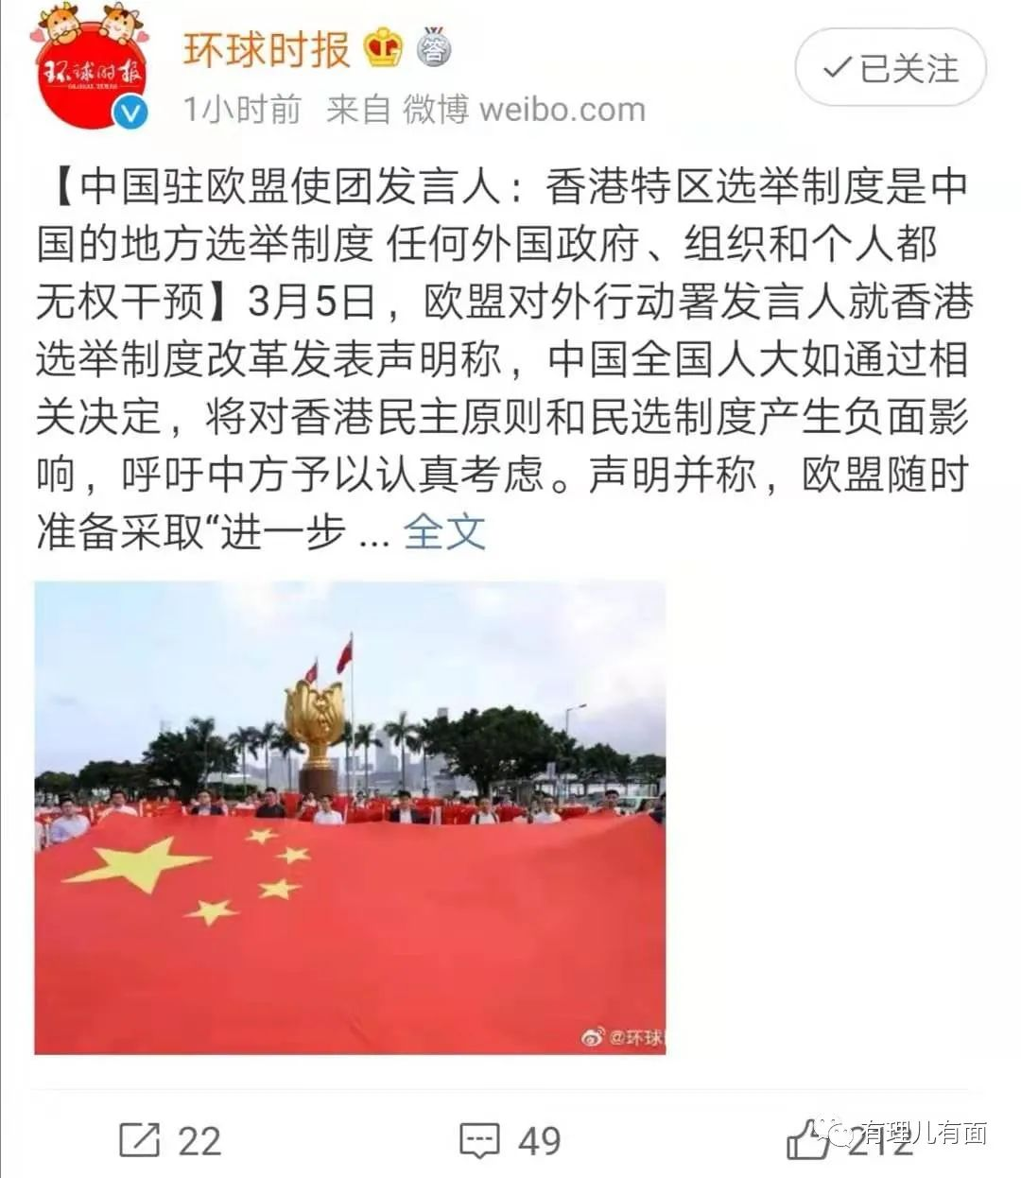

这样的回击，瞬间在网络上点燃了爱国网友的热血激情：

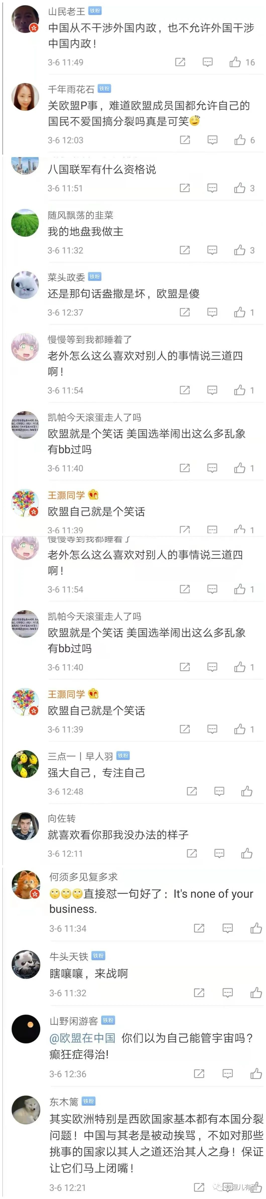

一旁的美国人，灰溜溜出场了。

美国国务院发言人普赖斯5日表示，“中国对香港选举制度提出的措施，是对香港的自治、自由及民主进程的直接攻击”并呼吁中国“恪守国际义务和承诺，遵循《基本法》行事”，并表示“美国和香港人站在一起”。

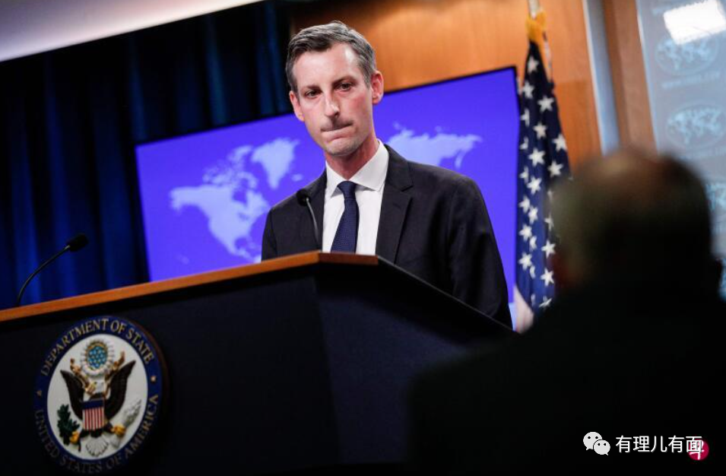

啧啧，你美国众议院这周三还通过了《2021人民法案》大规模改革选举制度，怎么转过头就“只许自己放火，不许别人点灯”式的指责中国，还信口雌黄来干涉人家内政？！

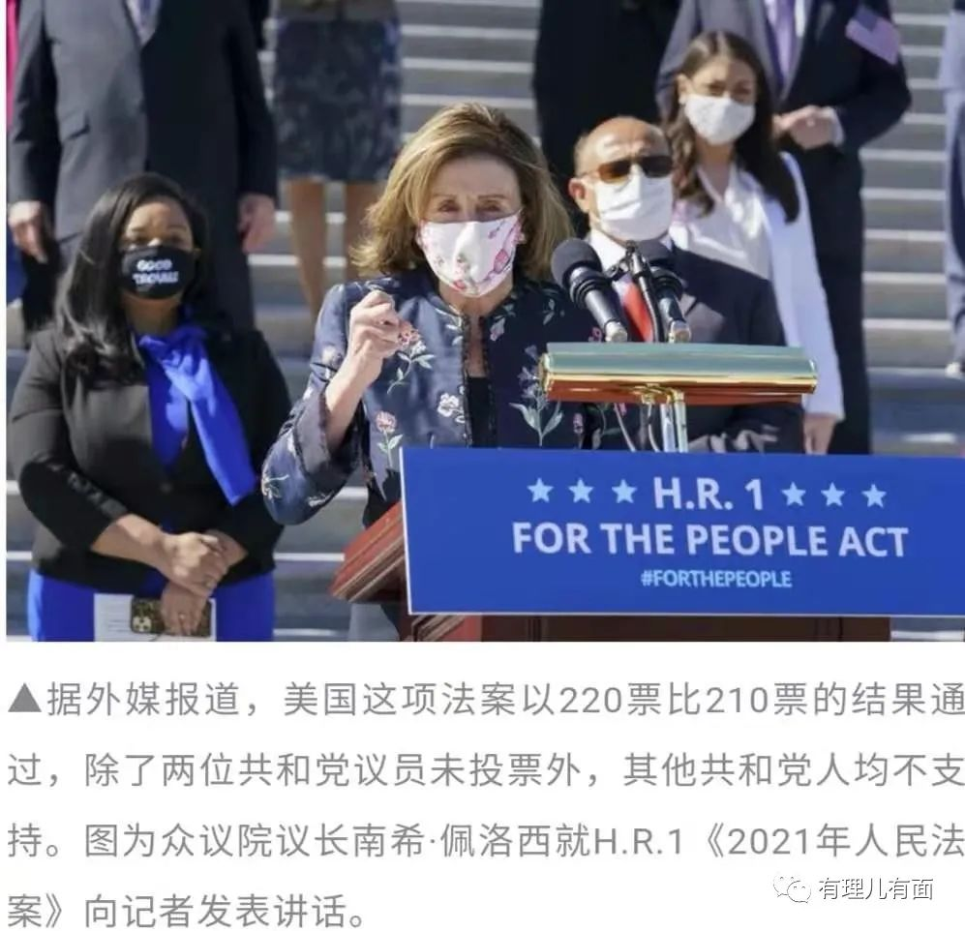

这赤裸裸“双标”，让人不仅想起美国政客佩诺西在修例风波期间，将打砸抢烧香港的暴力活动称之为“美丽风景线”，而转过脸就将美国民众的“占领国会运动”定性为“国内恐怖主义”...

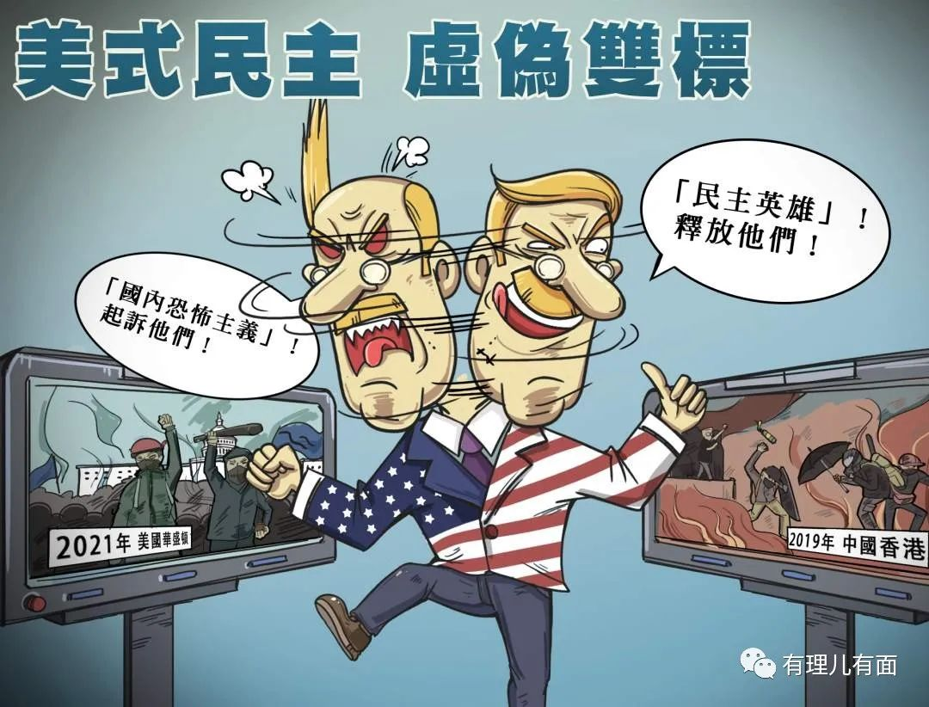

这些粗暴干涉中国内政，口口声声要保护“香港民主”，“和香港人民站在一起”的洋人们，他们能做到吗？

的确，他们“做到”了，而且是不遗余力，多管齐下，阴谋连连...

这些只要看看他们所指使的乱港头目和街头黑暴，就知道他们是在保护什么人、什么样的“民主”和“自由”？看看香港在修例风波之后的社会失序、经济凋零、民生困顿，就知道他们是怎样与“香港人民站在一起的”！

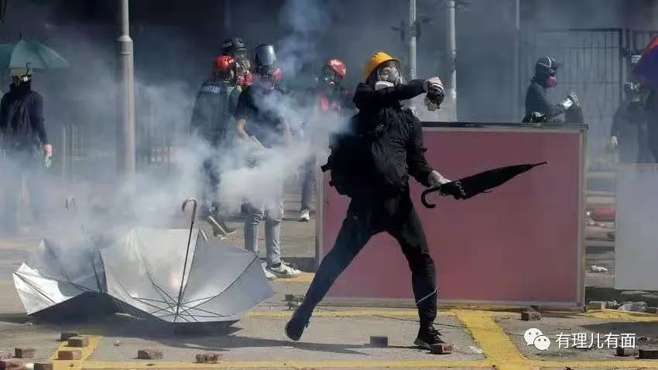

还有乌克兰、叙利亚、伊拉克、利比亚...，看看这些被西式民主忽悠后支离破碎、满目疮痍的国家，就知道美西方的谎言与无耻！也就不难体会中国的香港是何等的幸运！以及在国安法出台后，继续进行香港选举制度改革的必要！



“惊蛰节到闻雷声，震醒蛰伏越冬虫”。就让我们趁着惊蛰好时节，借助修改完善香港选举制度的政治春风，扎紧篱笆关上门，灭毒害保稳定、促经济保民生、促发展图繁荣，期待一个活力四射、欣欣向荣的新香港吧！

**图片来自互联网**





**关注公众号：**

**有理儿有面**

**理   性｜   揭   秘｜   探   讨**



有里儿有面

**微信扫一扫赞赏作者** **赞赏**

已喜欢，对作者说句悄悄话

取消

**发送给作者**

**发送**

最多40字，当前共字

 人赞赏

上一页 1/3 下一页

长按二维码向我转账

受苹果公司新规定影响，微信 iOS 版的赞赏功能被关闭，可通过二维码转账支持公众号。

### 精选留言

用户设置不下载评论